一、公司简介
百纳互动网络（福建）有限公司(百度营销（福建）服务中心)成立于2009年，是百度营销在福州、三明、宁德、南平、莆田地区的官方授权服务商，业务范围涵盖了百度搜索引擎推广、信息流推广、互联网品牌营销会议策划、媒体整合传播、企业网站建设、程序开发等多项服务体系。以精准、定向互联网营销分析技术为基础的企业互联网广告服务提供商，致力于为企业提供网络营销全面解决方案，是本地区提供专注、专业的企业互联网广告行业公司。
企业价值观：至诚守信，砥砺创新。

二、岗位薪资
岗位 | 平均薪资 | 提成 | 季度奖金 | 年终奖 | 激励奖金 | 备注
运营顾问 | 5-8K | 品牌产品提成 | √ | √ | √ | 转正后加绩效奖金具体根据部门而定
营销顾问 | 5-10K | 品牌产品提成 | √ | √ | √ | /
职能岗 | 4-6k | / | / | √ | √ | /

三、薪酬福利
（一）系统培训：带薪岗前培训、师带徒培训、回炉再造等培训、百度BMP培训。
（二）晋升通道：管理路线、专家路线任你选择，“明日之星”储备干部机制助你成长！
（三）薪酬福利：周末双休、法定节假日、五险一金、业绩提成、激励奖金、结婚礼金、伯乐奖金、13-15薪、医疗体检、补充保险、人性化带薪假（婚假、产假、带薪年假、赶车假）。
（四）员工活动：中秋博饼、周年庆、年终尾牙及部门团建、出游活动、协会活动。
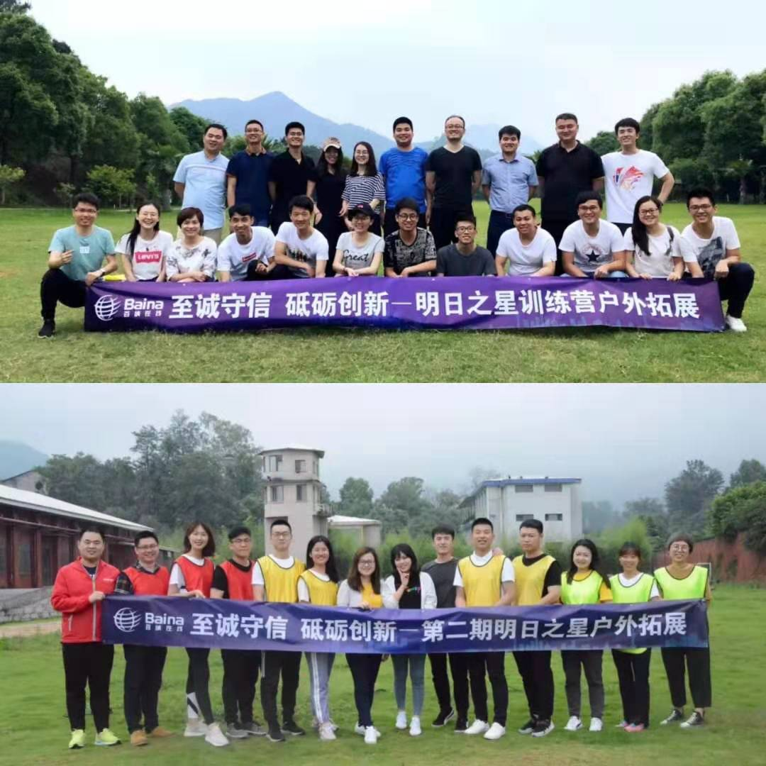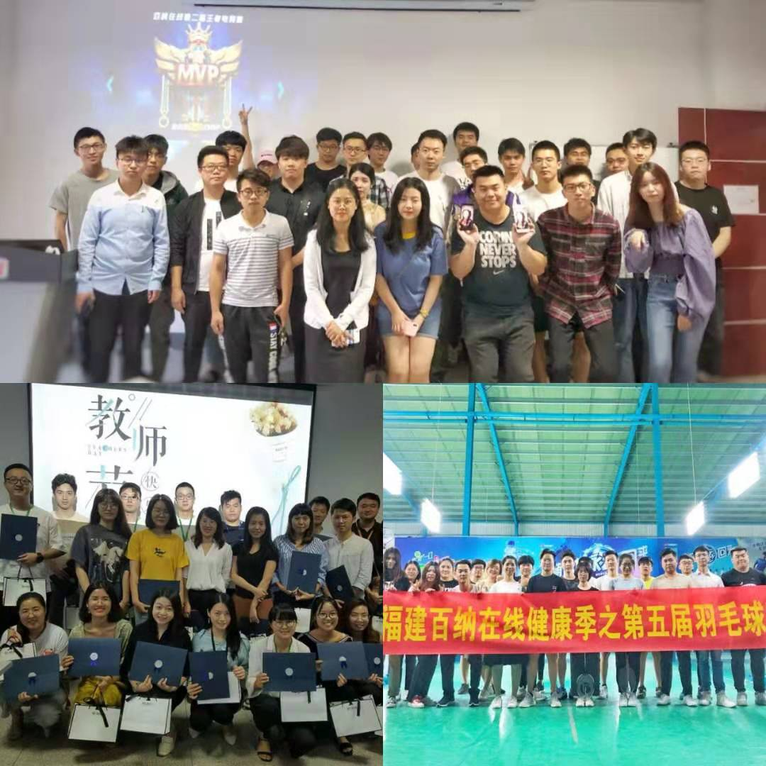

四、联系方式
（一）联系人：欧女士：187 5076 7163 / 0591-62000537
陈女士：134 0050 2402 / 0591-62000538
（二）公司官网：http://www.bainahd.com
（三）在线投递：bainahr@bainahd.com（需注明姓名+应聘岗位）
（四）福州总部地址：福州市鼓楼区洪山园路68号招标大厦C座5层（附近公交车站：福大东门、福屿天桥（万商俱乐部）、黎明站、柳桥站）。

五、岗位描述
（一）营销顾问
岗位职责：
1、根据公司现有客户资料和自有渠道开发新客户，与客户洽谈百度推广方案；
2、通过电话沟通+上门拜访+会议营销的方式，负责开拓市场业务（客户对象为各行各业的企业老板或公司网络推广部负责人）；
3、为客户提供一对一的百度推广营销服务和解决方案，帮助企业实现互联网推广效果；
4、晋升机制：星级销售—业务精英—储备干部—销售主管—销售经理—销售总监......
任职要求：
1、本科及以上学历，热爱互联网行业者优先；
2、具备较强的沟通组织能力，有良好的职业道德和团队合作意识，能承受较大的工作压力；
3、性格外向，具有迎接挑战的信心和对工作的激情、以及对成功的强烈渴望；
4、培训成长：公司提供产品知识、专业技能的系统培训考核；“明日之星”储备干部晋升机制，提升你的管理思维和能力；
5、薪资：基本薪资+高提成（预存提成+服务费提成+续费提成）。

（二）运营顾问
岗位职责：
1、经过学习培训，掌握百度竞价（SEM）技能，通过账户搭建、推广计划创建、关键词设定投放、效果数据分析，实现客户的推广效果；
2、负责维护客户的百度推广账户情况，并提供专业解答和高效的解决方案，并对账户数据进行跟踪、评估，稳定客户合作推广；
3、培训成长：公司提供产品知识、专业技能的系统培训考核，主动学习各种百度最新产品知识和传达百度下发的产品任务；
4、晋升机制：运营顾问——业务精英——储备干部——运营主管——运营经理......
任职要求：
1、本科及以上学历，热爱互联网行业者优先；
2、思维敏捷，逻辑性强，有客户服务意识，工作认真负责；
3、学习能力强，能尽快掌握各种百度产品知识和运营技能；
4、抗压能力好，富有团队协作精神；
5、薪资：基本薪资+季度奖金+激励奖金

（三）大客户销售
岗位职责：
1、向全国性、区域性的广告客户推广百度广告产品，为客户解决销售过程中遇到的问题（客户方向：食品、教育、珠宝首饰等）；
2、通过各网络渠道、各平台（如阿里巴巴、QQ、微信客户群等平台）寻找客户资源，进行意向客户开发及业务拓展；
3、积极拓展和开发客户、维护、跟踪、反馈客户需求，协调处理客户反馈，完成上级下达的任务；
4、一师一徒制度，轻送上手，完善的培训流程。
任职要求：
1、本科以上学历，熟悉各大网站、网络平台；
2、亲和力强，具备较好的客户服务意识；
3、资源和渠道拓展能力较好，工作主动性强，目标导向强。

（四）爱采购运营专员
岗位职责：
1、为客户提供专业的百度爱采购（B2B）账户推广搭建及优化方案；
2、对账户数据进行跟踪、评估，稳定客户合作推广；
3、负责产品更新介绍、演示及客户使用问题等咨询服务。
任职要求：
1、大专及以上学历，优秀应届毕业生亦可；
2、具备较好的沟通表达能力，一定的逻辑思维；
3、具备较好的服务意识和亲和力，熟练运用办公软件；
4、团队融入感强，具备团队协作意识。

（五）广告AE
岗位职责：
1、负责对玛廷产品营销渠道的设计及开发建设，制订并实现线上线下市场活动拓展的年度、季度、月度计划；
2、能够良好协调活动中出现的对冲问题，解决并维护客户与创意端的良好沟通与联络，随时了解客户状态，收集客户需求；
3、搜集相关活动资料、分析、参与活动前期创意讨论，并根据需求梳理活动进程，确保有序推进；
4.、督促检查各工作环节的衔接，保证按活动计划按时完成。
任职要求：
1、本科及以上学历，有4A及公关媒介经验优先；
2、具有全局策略思维，能独立整合策划及提案项目；
3、具有良好的沟通协调能力和项目执行能力，有责任心、上进心及团队合作精神。

（六）维护客服
岗位职责：
1、编辑智能建站后台，设置网站栏目以及上传网站资料；
2、简单的logo修改和图片制作；
3、与客户有效对接建站事宜。
任职要求：
1、大专以上学历，有PS基础；
2、具备较好的沟通表达能力、问题解决能力；
3、有客户沟通维护经验者优先考虑。

（七）售前工程师
岗位职责：
1、为客户提供软件产品方案设计及需求整理；
2、和客户沟通需求，并整理成需求文档；
3、协助销售拜访客户，挖掘客户需求；
4、完成领导安排的相关任务。
任职要求：
1、大专以上学历，计算机相关专业，具备软件产品，开发，测试等相关工作者优先；
2、具备较好的沟通表达能力、问题思考能力和应变能力；
3、自我调节能力强，抗压能力好，心态平稳，对市场有一定了解；
4、熟练使用word，PPT，产品原型工具（axure，墨刀等）。

